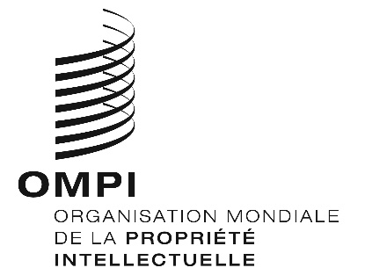
AVIS N° 12/2021
Protocole de Madrid concernant l’enregistrement international des marques
Modification des montants de la taxe individuelle : République arabe syrienne
- Conformément à la règle 35.2)d) du règlement d’exécution du Protocole de Madrid, le Directeur général de l’Organisation Mondiale de la Propriété Intellectuelle (OMPI) a établi de nouveaux montants, en francs suisses, de la taxe individuelle qui doit être payée lorsque la République arabe syrienne est désignée dans une demande internationale, dans le cadre d’une désignation postérieure à un enregistrement international et à l’égard du renouvellement d’un enregistrement international dans lequel elle a été désignée.
- À compter du 12 septembre 2021, les montants de la taxe individuelle pour la République arabe syrienne seront les suivants :
RUBRIQUES |  | Montants  (en francs suisses)
 |  | jusqu’au 11 septembre 2021 | à compter du 12 septembre 2021
Demande ou désignation postérieure | – pour chaque classe de produits ou services | 185 | 92
Renouvellement | – pour chaque classe de produits ou services | 185 | 92

- Ces nouveaux montants devront être payés lorsque la République arabe syrienne
a) est désignée dans une demande internationale qui est reçue par l’Office d’origine le 12 septembre 2021 ou postérieurement; ou
b) fait l’objet d’une désignation postérieure qui est reçue par l’Office de la partie contractante du titulaire le 12 septembre 2021 ou postérieurement, ou est présentée directement au Bureau international de l’OMPI à cette date ou postérieurement; ou
c) a été désignée dans un enregistrement international dont le renouvellement est effectué le 12 septembre 2021 ou postérieurement.
Le 12 août 2021

